1. 预习任务

1.1 前置知识点复习
- 运算符和表达式
- 相除得到小数问题
- 两个整数相除，只是取整数，不会带小数
int a = 1 / 2; //a = 0

b)要想得到小数的结果，分子分母至少有一个是小数
double a
a = 1.0 / 2; //a = 0.5
a = 1 / (double)2;

- 前置++、后置++区别
int b, c;
b = 1;
c = 0;
c = b++; //后置++，先用后加
printf("c = %d, b = %d\n", c, b); //c = 1, b = 2

b = 1;
c = 0;
c = ++b;//前置++，先加后用
printf("c1 = %d, b1 = %d\n", c, b);//c = 2, b = 2

- 条件真假问题
a)0就是假
b)非0就是真，通常以1表示

- 逻辑与、或的短路规则
&&，左边为假，右边不执行
||，左边为真，右边不执行

e. 运算符优先级
int c = 0;
//&&优先级比 = 高
//1、0 && c 结果为假，0
//2、0 = 1(常量不能修改)
0 && c = 1; //err
- 类型转换
a. 隐式转换
double a;
int b = 1;
//编译器自动转换，把b转换为double类型后，再给a赋值（隐式转换）
a = b;
printf("%lf\n", b);

b. 强制类型转换： (类型)变量名
int a = 10;
//a只有在此语句执行时，才强制转换为double类型，其它地址还是为int类型
printf("%lf\n", (double)a);

c. 转换原则
占用内存字节数少(值域小)的类型，向占用内存字节数多(值域大)的类型转换，以保证精度不降低。

- 选择结构
- if语句
- if
//if是选择语句的关键字
//()为条件，如果条件为真，执行{}，()后面是没有分号的
//if语句下面最好写{}
//if(-1) //条件为真
if (0) //条件为假
{
printf("test\n");
} //大括号后面没有分号

//if后面没有写{}，只有第一个语句是属于if的
if (0) //条件为假，不执行if语句
printf("test1\n");
printf("test2\n");

//条件为假
if (0); //后面无条件执行
{
printf("22222222222222\n");
}

int a = 1;
//条件为赋值语句，先赋值，然后判断a是0，还是非0，结果为非0，条件为真
//建议if(3 == a)，常量放左边
if (a = 3)
{
printf("22222222222222\n");
}

b) if else
int a = 1;
int b = 2;
if (a < b)
{
printf("最大值为: %d\n", b);
}
else //else后面不要接条件，else不是必须
{
printf("最大值为: %d\n", a);
}

c) if~else if~else
int a = 10;

if (a == 10)
{
printf("a == 10\n");
}
else if (a > 10)
{
printf("a > 10\n");
}
else if (a < 10)
{
printf("a < 10\n");
}
else
{
printf("这是不可能的\n");
}

- 三目运算符?:
//三目运算符?: ，就是简洁版的if else
int a = 10;
int b = 20;
int c = 0;
//1、判断a > b结果
//2、如果为真，执行？后面
//3、如果为假，执行：后面
c = a > b ? a : b;
printf("最大值为：%d\n", c);

- switch语句
int a;
printf("请输入楼层：");
scanf("%d", &a);
switch (a) //后面没有分号，条件只能是整型或字符型
{
case 1:
printf("按下的是1楼\n");
break; //break的作用，跳出switch语句，最好加上
case 2:
printf("按下的是2楼\n");
break;
case 3:
printf("按下的是3楼\n");
break;
default:
printf("其它\n");
break;
}

4. 循环结构
a. while语句
int i = 0;
int sum = 0;

//1、判断i <= 100是否成立，如果为真，执行{}语句，如果为假，跳出循环
//2、{}语句执行完一次后，再重复1的操作
while (i <= 100)//没有分号
{
sum += i;
i++;
}//没有分号
printf("sum = %d\n", sum);

b. do while语句
int i = 0;
int sum = 0;

//while() 先判断再执行
//do while(), 第一次无条件执行，以后和while()一样
do
{
sum += i;
i++;
} while (i <= 100); //有分号
printf("sum = %d\n", sum);

c. for语句
int i = 0;
int sum = 0;
//for()内部必须有2个分号";"
//1、i = 0
//2、判断 i <= 100
// 如果条件为真，执行{}语句，如果条件为假，跳出for循环
//3、执行完{}内容，再执行i++
//4、重复2、3步骤
for (i = 0; i <= 100; ++i) //后面没有分号
{
sum += i;
}
printf("sum = %d\n", sum);

d. 死循环
a)
while (1)
{
}

b)
do
{
} while (1);

c)
for (;;)
{
}

e. 循环嵌套
任意循环都可以相互嵌套：
while ()
{
do
{
for ()
{

}

} while ();
}

- 跳转语句
break:
a)跳出当前的switch语句
b)跳出当前的内循环语句，跳出整个循环

continue: 只能用于循环语句，跳出本次循环，下一次继续执行

goto: 不是循环语句的专属，无条件跳转，不建议滥用

1.2 预习笔记阅读
请参考《C基础讲义.doc》第62页至73页内容。

学习目标与要求
编号 | 目标 | 重点 | 难点
1. | 熟练使用一维数组
☞a | 熟练进行一维数组的定义和使用 | √
☞b | 熟练进行一维数组的初始化 | √
☞c | 熟练通过数组下标操作一维数组 | √ | √
☞d | 说出数组名和数组成员的关系 | √
2. | 掌握一维数组的案例(如：最值，排序) | √ | √
3. | 熟练使用二维数组
☞a | 熟练进行二维数组的定义和使用 | √
☞b | 熟练进行二维数组的初始化 | √
☞c | 了解多维数组
4. | 熟练使用字符数组
☞a | 描述字符数组和字符串的关系和区别 | √
☞b | 熟练进行char数组的定义与初始化 | √ | √
☞c | 熟练使用字符的输入输出 | √
5. | 熟练使用srand()函数和rand()函数产生随机数

3. 练习任务

3.1 【复习】复习今日内容

3.2 【总结】总结今日内容整理成思维导图
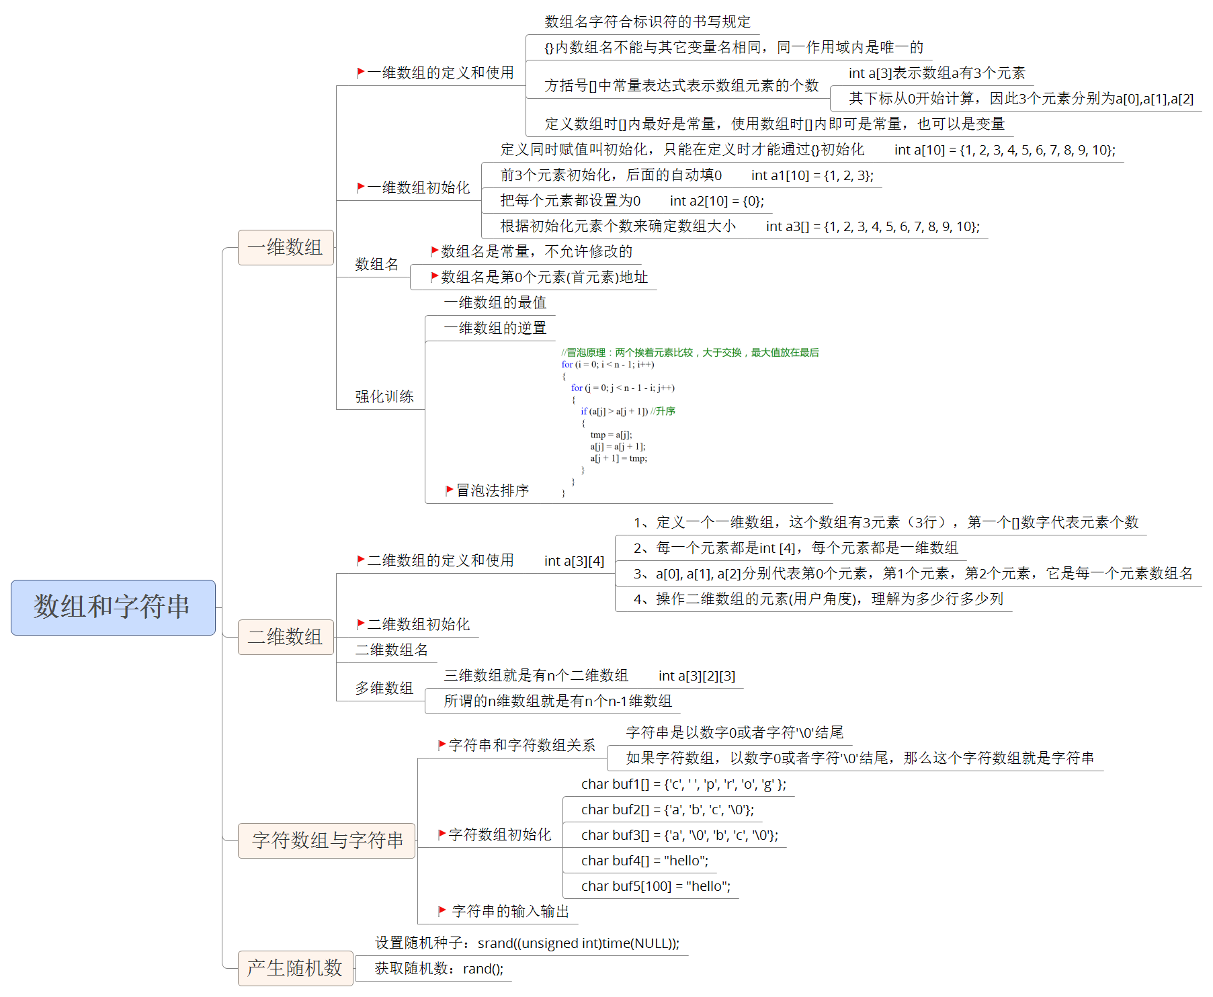

3.3 思考任务（课后练习）
猜字游戏(在Linux平台下编写)：
1)随机函数（产生四个0-9之间的数字，不是产生一个四位数）
A.srand( (unsigned)time(NULL) ); 以当前时间为准，设置随机种子
注意：此函数，在每次开始游戏后调用一次即可
B.rand();
注意：rand()函数，每调用一次，产生一个随机数字

以上所需头文件：
#include <stdlib.h> //srand(), rand()
#include <time.h> //time()

2)比较算法

3.4 博学谷每日测评
登陆博学谷系统进行每日测评。

